23. Metódusok 2.

Hatókörök

Korábban már említettük, hogy egy változó abban a blokkban használható, amelyben deklaráljuk.

Ha mondjuk egy for ciklus elején deklaráljuk a változót, akkor csak abban a ciklusban használható, az a hatóköre.

Ha egy metódusban adjuk meg a változót, akkor az a metódus lesz a hatóköre, csak abban használható helyi változó lesz. Ugyanez vonatkozik a metódusok paramétereire is.

Ha azt szeretnénk, hogy az osztály minden metódusában használható legyen a változó, akkor a metódusok előtt, külön kell deklarálnunk. Ezeket nevezik globális változóknak. Minél kevesebb globális változót célszerű használni.

A kockajáték még egyszer

Nyissuk meg, és módosítsuk a nemrég készített kockajáték programot úgy, hogy a játékosok minden körben 5-ször dobjanak, és a dobások összege számítson! (Az nyer, aki többet dob.) Úgy készítsük el a megoldást, hogy a dobások száma könnyen módosítható legyen!

Nézzük a megoldást:

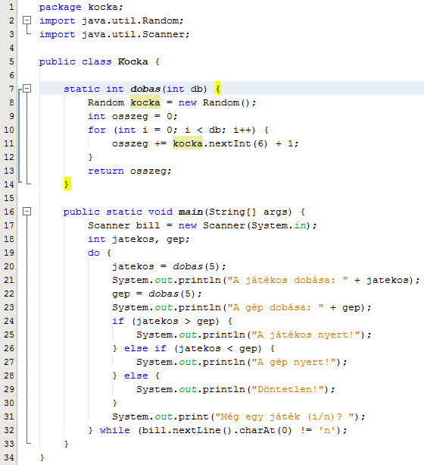

Először is definiálunk egy dobas() nevű metódust (8-14. sor), amely annyiszor "dob a kockával", amennyit a db paraméterben megadtunk neki, és a dobások összegét adja vissza.

A főprogram majdnem változatlan, csak két módosítás van benne.

* Az egyik a dobások generálása (20. és 22. sorok). Ezekben a dobas() metódust hívjuk meg.
* A másik a kocka változó létrehozásának áthelyezése a 8. sorba. Ez eredetileg a main() metódusban volt, de úgy a dobas() metódusban nem volt használható. Mivel a kocka változót csak a dobas() metódusban használjuk, így már jól működik a program.   
  Ha a main() metódusban is szükség lenne rá, akkor a 6. sorba kellett volna áthelyezni, hogy globális változó legyen, és elé kellett volna írni a static szót is (lásd később).

Módosítsd a programot a fentiek szerint, és próbáld ki!

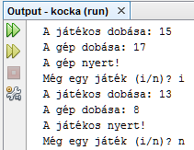

Módosítsd a programot úgy, hogy minden körben 10-10 dobás legyen, és próbáld ki így is!

Feladat

Egy szám reciprokát úgy kapjuk meg, hogy az 1-et elosztjuk a számmal. Például a 3 reciproka 1/3.

Készíts programot *perx* néven, amely elszámol 1-től 10-ig egyesével, és minden szám mellé kiírja a reciprokát!

Minta:

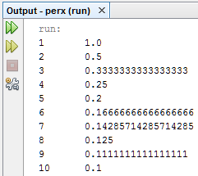

A reciprok előállításához használj metódust, amely paraméterként kapja meg a számot, amelynek a reciprokát elő kell állítania. A metódust úgy készítsd el, hogy tört számokkal is jól működjön!

A 0.0 paraméter hibát okozna, ezért akkor 0.0-t adjon vissza a metódus!